SIMBOLI ZA NEGO IN VZDRŽEVANJE OBLAČIL
.
Prejšnji teden si prebiral del etikete na oblačilu. Danes boš spoznaval simbole za nego in vzdrževanje oblačil.

Za vajo izberi ista oblačila kot prejšnji teden in poglej, katere znake ( simbole) imajo narisane.

Na list najprej napiši naslov SIMBOLI ZA NEGO IN VZDRŽEVANJE OBLAČIL.
Pod naslov zapiši ime oblačila, preriši simbole za nego in ob njih napiši, kako pravilno negujemo in vzdržujemo izbrana oblačila.

Spodnji tekst sem prekopirala iz spletne strani:

http://marmelina.si/kot-iz-skatlice/ciscenje/simboli-za-nego-oblacil

Simboli za nego oblačil so predpisani z mednarodnim standardom ISO 3758.
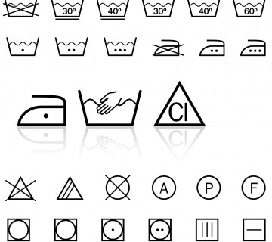Fotolia

Pranje
1. Pranje predstavlja simbol kadi.
2. Številka v kadi pomeni temperaturo v stopinjah Celzija, pri kateri je oblačilo še dovoljeno prati.
3. Kadar je kad podčrtana z eno ali dvema črticama, to pomeni, da naj bo zmanjšana mehanična obdelava – torej naj bodo obrati stroja nižji.
4. Če je namesto številke v kadi narisana roka, to predstavlja ročno pranje.
5. Kadar je kad prečrtana, pranje ni dovoljeno.

Beljenje s klorom (»Varekino« ali drugim belilom)
1. Trikotnik, v katerem sta črki Cl pomeni, da je perilo dovoljeno obdelati s klorom v hladni vodi (30 stopinj Celzija).
2. Prečrtan trikotnik pomeni, da perila ne smete obdelati z belilom.

Likanje
1. Likanje ponazarja simbol za likalnik.
2. Pikice v likalniku (1, 2ali 3) predstavljajo maksimalno dovoljeno temperaturo v stopinjah Celzija za likanje.
3. Tri pikice – maksimalna temperatura 200 stopinj Celzija.
4. Dve pikici – maksimalna temperatura 150 stopinj Celzija.
5. Ena pikica – maksimalna temperatura 110 stopinj Celzija, uporaba pare ni priporočena.
6. Prečrtan likalnik pomeni, da likanje ni dovoljeno.

Kemično čiščenje
1. Kemično čiščenje ponazarja simbol kroga.
2. V krogu se lahko nahajajo črke (A, P in F), ki predpisujejo ali omejujejo uporabo določene kemikalije.
3. Kadar je krog tudi podčrtan, to pomeni dodatne pogoje obdelave.
4. Prečrtan krog pomeni, da se oblačilo ne sme kemično čistiti.

Sušenje
1. Simbol za sušilec je krog znotraj kvadrata.
2. Znotraj kroga so pikice (1 ali 2), ki predstavljata dve različni temperaturi.
3. Dve pikici pomenita, da glede temperature sušenja ni omejitev.
4. Ena pikica pomeni, da je oblačilo možno sušiti pri nižjih temperaturah – maksimalno 60 stopinj Celzija.
5. Prečrtan znak za sušilec pomeni, da oblačila ni dovoljeno sušiti v sušilnem stroju.

